ИНСТРУМЕНТАЛЬНЫЕ СРЕДСТВА РАЗРАБОТКИ ПРОГРАММНОГО ОБЕСПЕЧЕНИЯ

УП.285.
Министерство цифрового развития, связи и массовых коммуникаций РФ
Уральский технический институт связи и информатики (филиал)
ФГБОУ ВО «Сибирский государственный университет
телекоммуникаций и информатики» в г. Екатеринбурге
(УрТИСИ СибГУТИ)

УЧЕБНАЯ ПРАКТИКА
по междисциплинарному курсу: «Инструментальные средства разработки программного обеспечения»
на тему: «Разработка системы учёта заявок на ремонт климатического оборудования»

Вариант № 5

Руководитель:
ст. преподаватель
Ермоленко О. М.

Выполнил:
студент группы 285
Колтышев К. Н.

Екатеринбург, 2026
Отзыв руководителя
Содержание

Введение 5
1 Обоснование выбора темы курсового проекта 6
1.1 Анализ предметной области 6
1.2 Требования программного продукта 6
1.3 Обоснование выбора инструментальных средств разработки 8
2 Разработка программы 10
2.1 Разработка структуры веб-приложения 10
2.2 Проектирование и разработка базы данных 12
2.3 Разработка пользовательского интерфейса 13
2.4 Реализованные функции системы 19
2.5 Тестирование программного продукта 25
Заключение 28
Библиография 29
Приложение А 30

 |  |  |  |  | 09.02.07.000022 П.511
Изм. | Лист | № докум. | Подпись | Дата
Разраб. |  | Колтышев К.Н. |  |  | Разработка системы учёта заявок на ремонт климатического оборудования  Учебная практика | Лит. |  |  | Лист | Листов
Пров. |  | Бурумбаев Д.И. |  |  |  |  |  |  | 4 | 29
Реценз. |  |  |  |  |  | УрТИСИ СибГУТИ
Н. контр.
Утв.

Введение

В рамках учебной практики будет выполнена разработка программного модуля для учёта заявок на ремонт климатического оборудования ООО «Конди». Практика проводилась в форме демонстрационного экзамена по варианту № 5.
Актуальность разработки обусловлена тем, что ведение учёта заявок на ремонт вручную или в электронных таблицах приводит к потере данных, затруднённому поиску информации и невозможности одновременной работы нескольких сотрудников. Автоматизация данного процесса позволяет повысить эффективность работы сервисного центра и качество обслуживания клиентов.
Целью практики является разработка полнофункционального веб-приложения для автоматизации учёта заявок на ремонт климатического оборудования.
Для достижения поставленной цели необходимо было решить следующие задачи:
- проанализировать предметную область и определить основные бизнес-процессы сервисного центра по ремонту климатического оборудования;
- разработать структуру базы данных в третьей нормальной форме, обеспечивающую хранение информации о пользователях, заявках и комментариях;
- реализовать разграничение прав доступа для пяти категорий пользователей: Администратора, Менеджера, Оператора, Специалиста и Заказчика;
- разработать удобный веб-интерфейс для работы с заявками, включая создание, редактирование, фильтрацию и поиск;
- провести функциональное тестирование разработанного программного продукта и оформить соответствующую документацию.

Обоснование выбора темы курсового проекта

Анализ предметной области

ООО «Конди» — организация, специализирующаяся на продаже и обслуживании климатического оборудования. Для выполнения ремонтных работ привлекается сервисный центр «IT-Сфера», который осуществляет приём, обработку и исполнение заявок от заказчиков.
В рамках деятельности организации задействованы следующие категории сотрудников: операторы, принимающие заявки от клиентов; специалисты по ремонту климатического оборудования; менеджеры по качеству, контролирующие исполнение заявок; администраторы системы, управляющие учётными записями пользователей. Помимо этого, заказчики имеют возможность самостоятельно подавать заявки через систему.
До внедрения автоматизированной системы учёт заявок велся в бумажном виде или в электронных таблицах, что приводило к следующим проблемам: потеря информации о заявках, отсутствие оперативного контроля статуса ремонта, невозможность одновременной работы нескольких сотрудников с данными, трудоёмкость формирования отчётности.

Требования программного продукта

Предметная область системы охватывает процессы приёма, обработки и выполнения заявок на ремонт климатического оборудования. Основные типы обслуживаемого оборудования: кондиционеры, увлажнители воздуха, осушители воздуха, сушилки для рук, вентиляционные установки.
1.2.1 Функциональные требования
Разрабатываемая система должна обеспечивать выполнение следующих функций:
Управление заявками:
- создание новой заявки с указанием типа и модели оборудования, описания неисправности;
- просмотр списка заявок с возможностью фильтрации по статусу и типу оборудования;
- поиск заявок по номеру, заказчику или описанию неисправности;
- редактирование заявки: изменение статуса, назначение специалиста, добавление комплектующих;
- удаление заявки (только для Администратора);
- добавление комментариев к заявке специалистами и менеджером.
Управление пользователями:
- создание учётных записей пользователей с назначением роли;
- просмотр списка всех пользователей;
- удаление учётных записей (кроме собственной).
Аналитика и отчётность:
- просмотр статистики по количеству заявок в разрезе статусов;
- просмотр статистики по типам обслуживаемого оборудования;
- формирование QR-кода для оценки качества обслуживания.
Авторизация:
- вход в систему по логину и паролю;
- хранение паролей в виде хеша SHA-256;
- разграничение доступа в зависимости от роли пользователя.
1.2.2 Нефункциональные требования
Удобство интерфейса: интерфейс должен быть интуитивно понятным, иметь цветовую индикацию статусов заявок, обеспечивать удобную навигацию между разделами через меню.
Надёжность и безопасность: доступ к данным осуществляется только после авторизации; пароли хранятся в виде хеша SHA-256; предусмотрено резервное копирование базы данных.
Производительность: система должна обеспечивать быстрый отклик на действия пользователя; для ускорения поиска в базе данных созданы индексы по часто используемым полям.
Совместимость: приложение должно корректно работать в браузерах Google Chrome, Mozilla Firefox, Microsoft Edge актуальных версий; возможность развёртывания на локальном сервере Windows.
1.2.3 Эксплуатационные требования
Для корректной и стабильной работы системы необходимо соблюдение определённых эксплуатационных условий, связанных с характеристиками серверного и клиентского оборудования, а также с качеством интернет-соединения.
Ниже приведены системные требования, обеспечивающие надёжную эксплуатацию веб-приложения.
Системные требования
Серверная часть
Минимальные требования:
- версии ОС: Windows 10, 11;
- оперативная память: 4 ГБ;
- процессор: 2-ядерный;
- свободное место на диске: 15 ГБ.
Рекомендованные требования:
- версии ОС: Windows 10, 11;
- оперативная память: 8 ГБ и выше;
- процессор: 4-6 ядер;
- свободное место на диске: 20-50 ГБ.

Обоснование выбора инструментальных средств разработки

1.3.1 Язык программирования
Для разработки серверной части приложения был выбран язык программирования Python версии 3.13. Python — высокоуровневый язык программирования, отличающийся лаконичным синтаксисом, широкой экосистемой библиотек и активным сообществом разработчиков.
Обоснование выбора Python:
- простой и читаемый синтаксис ускоряет разработку и снижает вероятность ошибок;
- большое количество готовых библиотек для веб-разработки, работы с базами данных и криптографии;
- кроссплатформенность — приложение работает на Windows и Linux без изменений кода;
- широкое применение в веб-разработке, что обеспечивает доступность документации и готовых решений.
В качестве альтернативы рассматривался язык C#, однако он уступает Python по скорости разработки и требует более сложной инфраструктуры для веб-приложений.
1.3.2 Система управления базами данных
В качестве системы управления базами данных выбрана SQLite 3. SQLite — встраиваемая реляционная СУБД, не требующая отдельного сервера и хранящая все данные в одном файле на диске.
Обоснование выбора SQLite:
- не требует установки и настройки отдельного сервера баз данных;
- поддержка полноценного SQL, включая JOIN, агрегатные функции, транзакции ACID;
- встроена в стандартную библиотеку Python — не требует дополнительной установки;
- простота резервного копирования — достаточно скопировать файл kondee.db;
- высокая скорость операций чтения, типичных для задач формирования отчётов.
Альтернативой является PostgreSQL. Однако при масштабе данного проекта (небольшой сервисный центр) PostgreSQL избыточна и требует дополнительных ресурсов для администрирования.
1.3.3 Среда разработки
Разработка выполнялась в среде PyCharm. PyCharm — это специализированная IDE для языка Python, разработанная компанией JetBrains.
Преимущества PyCharm для данного проекта:
- интеллектуальное автодополнение кода с учётом типов данных;
- встроенный отладчик для пошагового выполнения кода;
- встроенная поддержка Flask: автоматическое распознавание маршрутов;
- удобный инструмент для работы с базой данных SQLite;
- интеграция с системой контроля версий Git.
1.3.4 Выбор фреймворка
Для реализации серверной логики веб-приложения выбран фреймворк Flask версии 3.x. Flask — это лёгкий микрофреймворк для Python, предоставляющий минимальный набор инструментов для создания веб-приложений.
Достоинства Flask:
- минималистичная архитектура без избыточного функционала;
- гибкость: разработчик самостоятельно выбирает необходимые компоненты;
- простая и понятная маршрутизация HTTP-запросов с помощью декораторов;
- встроенный шаблонизатор Jinja2 для генерации HTML-страниц;
- большое количество расширений для аутентификации, работы с БД и других задач.
В качестве альтернативы рассматривался фреймворк Django. Несмотря на более богатый встроенный функционал, Django избыточен для данного проекта: его панель администратора, ORM и встроенная система аутентификации усложнили бы разработку без существенных преимуществ. Flask позволяет реализовать именно тот функционал, который требуется по заданию.
1.3.5 Интерфейс приложения
Интерфейс веб-приложения реализуется с помощью стандартных технологий:
- HTML5 (для структурирования веб-страниц);
- CSS3 (для оформления и стилизации элементов);
- JavaScript (для интерактивного взаимодействия пользователя с системой);
Такое сочетание технологий обеспечивает современный внешний вид, простоту восприятия и корректное отображение интерфейса.

Разработка программы

Разработка структуры веб-приложения

Разработанное веб-приложение реализовано по архитектурному шаблону MVC (Model-View-Controller), адаптированному под возможности Flask:
- Model (Модель) — база данных SQLite и функции работы с ней в файле app.py;
- View (Представление) — HTML-шаблоны в папке templates/ на основе Jinja2;
- Controller (Контроллер) — маршруты Flask в файле app.py, обрабатывающие HTTP-запросы.
Файловая структура проекта представлена в таблице 2.1.

Таблица 2.1 — Файловая структура проекта
Файл / папка | Назначение
app.py | Главный файл: маршруты, логика, работа с БД
backup_db.py | Скрипт резервного копирования базы данных
database/kondee.db | Файл базы данных SQLite
database/kondee_db.sql | SQL-скрипт структуры и наполнения БД
templates/base.html | Базовый шаблон: шапка, меню навигации
templates/login.html | Страница авторизации
templates/dashboard.html | Список заявок с поиском и фильтрами
templates/request_form.html | Форма создания новой заявки
templates/request_detail.html | Карточка заявки с комментариями
templates/request_edit.html | Форма редактирования заявки
templates/statistics.html | Страница статистики
templates/users_list.html | Список пользователей системы
templates/user_form.html | Форма создания пользователя
templates/qr.html | Страница QR-кода для оценки работы
static/css/style.css | Стили интерфейса (цвет #1E3A5F, бейджи)
static/js/main.js | JavaScript: подтверждение удаления, уведомления
Также ниже представлена блок схема работы основного алгоритма веб-приложения (рисунок 2.1).

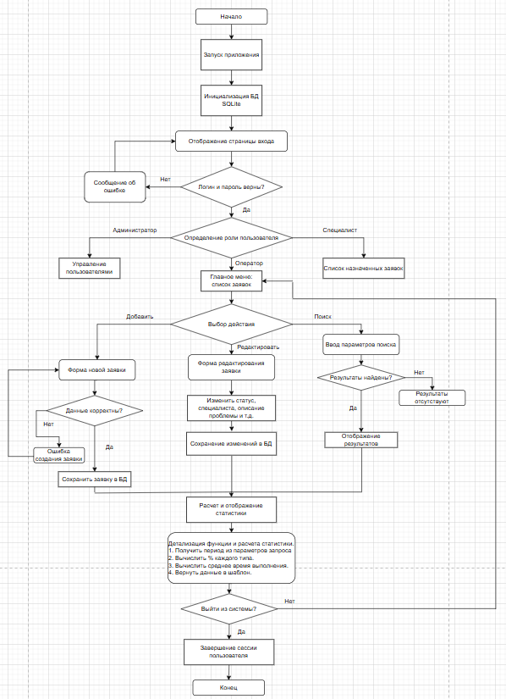

Рисунок 2.1 - Блок-схема работы основного алгоритма

Проектирование и разработка базы данных

База данных разработана в третьей нормальной форме (3НФ): все атрибуты зависят только от первичного ключа, транзитивных зависимостей нет. База данных содержит три таблицы.
Таблица users — хранит данные всех пользователей системы:
- user_id (PK) — уникальный идентификатор пользователя, AUTOINCREMENT;
- fio — полное имя пользователя, NOT NULL;
- phone — контактный телефон, NOT NULL;
- login — уникальный логин для входа в систему, UNIQUE NOT NULL;
- password — хеш пароля SHA-256, NOT NULL;
- role — роль пользователя с ограничением CHECK по допустимым значениям.
Таблица requests — хранит заявки на ремонт:
- request_id (PK) — уникальный номер заявки, AUTOINCREMENT;
- start_date — дата создания заявки, NOT NULL;
- climate_tech_type — тип климатического оборудования, NOT NULL;
- climate_tech_model — модель оборудования, NOT NULL;
- problem_description — описание неисправности, NOT NULL;
- request_status — статус заявки с ограничением CHECK, DEFAULT 'Новая заявка';
- completion_date — дата завершения ремонта, заполняется автоматически;
- repair_parts — перечень использованных комплектующих;
- client_id (FK) — внешний ключ на users(user_id), NOT NULL;
- master_id (FK) — внешний ключ на users(user_id), nullable (специалист не назначен).
Таблица comments — хранит комментарии специалистов к заявкам:
- comment_id (PK) — уникальный идентификатор комментария;
- message — текст комментария, NOT NULL;
- created_at — дата и время создания, DEFAULT datetime('now');
- master_id (FK) — ссылка на пользователя-автора комментария, NOT NULL;
- request_id (FK) — ссылка на заявку, к которой относится комментарий, NOT NULL.
Связи между таблицами: таблица requests связана с таблицей users двумя внешними ключами — client_id (заказчик, обязателен) и master_id (специалист, необязателен). Таблица comments связана с таблицами requests и users через внешние ключи request_id и master_id соответственно. Все связи имеют тип «один ко многим» (1:N).
Для ускорения поиска созданы индексы по полям: request_status, client_id, master_id, start_date (таблица requests) и request_id (таблица comments).
На рисунке 2.2 представлена ER-диаграмма сущностей и таблиц базы данных.

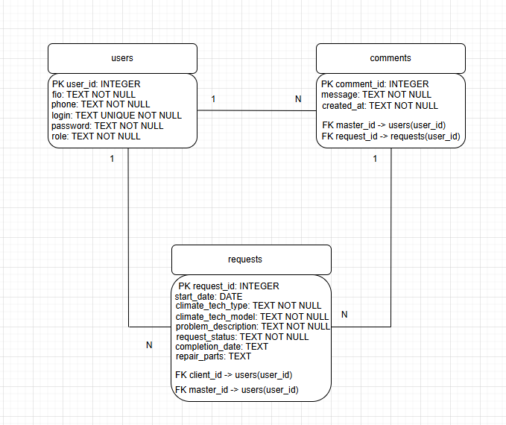

Рисунок 2.2 - ERD-диаграмма

Разработка пользовательского интерфейса

Интерфейс приложения разработан с использованием HTML5, CSS3 и JavaScript. Цветовая схема основана на тёмно-синем цвете. Все страницы наследуют базовый шаблон base.html, содержащий шапку с навигацией.
Страница авторизации — точка входа в систему. Содержит поля ввода логина и пароля, кнопку входа и информационное сообщение при неверных данных. Страница доступна без авторизации, переход на другие страницы без входа невозможен (Рисунок 2.3).

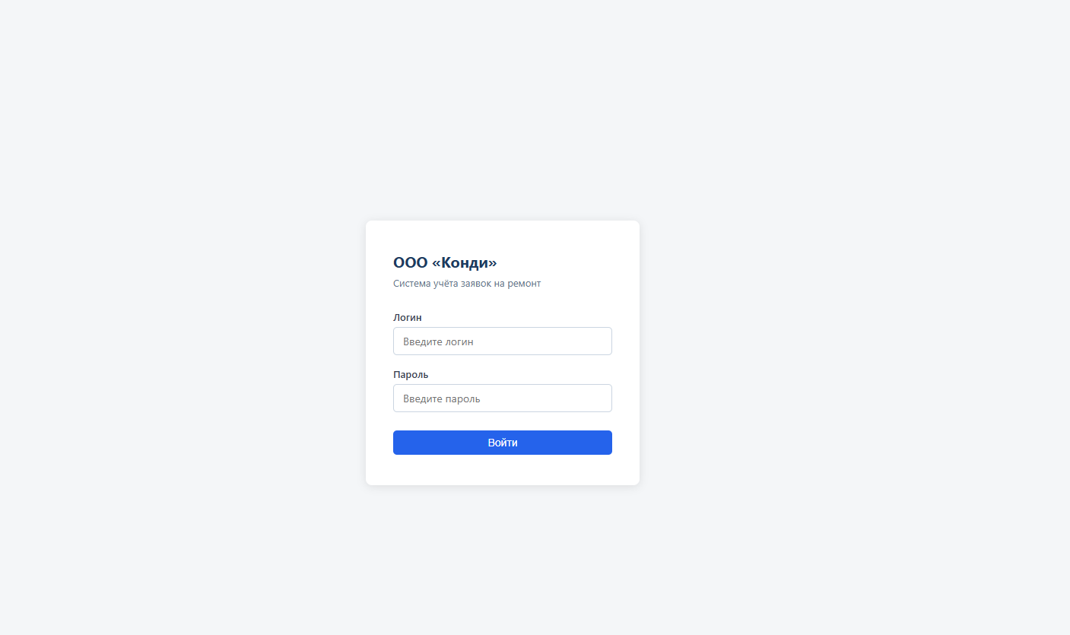

Рисунок 2.3 – Страница авторизации

Главная страница (список заявок) отображает все доступные пользователю заявки в виде таблицы. (Рисунок 2.4). Для Заказчика отображаются только его заявки, для остальных ролей — все. Предусмотрена фильтрация по статусу и типу оборудования, а также поиск по тексту. Статусы заявок отображаются в виде цветных бейджей:
- «Новая заявка» — серый;
- «В процессе ремонта» — синий;
- «Ожидание комплектующих» — жёлтый;
- «Готова к выдаче» — зелёный;
- «Завершена» — тёмно-серый.

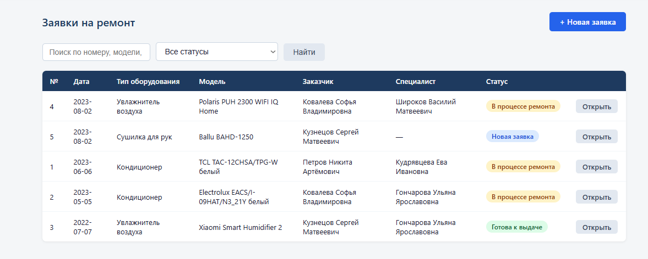

Рисунок 2.4 – Главная страница

Форма создания заявки позволяет выбрать тип оборудования из выпадающего списка, ввести модель и описание неисправности. Дата создания устанавливается автоматически. Форма доступна Оператору, Администратору и Заказчику (Рисунок 2.5).

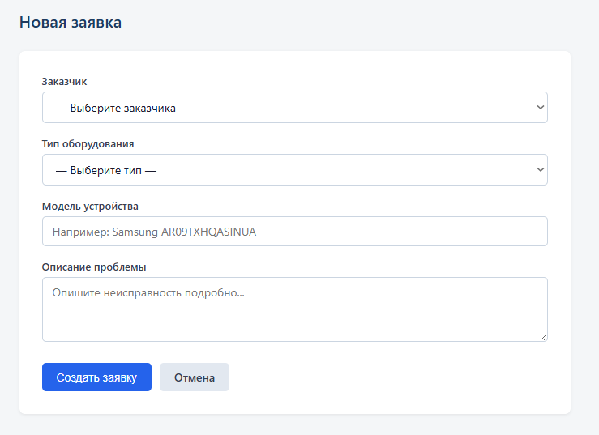

Рисунок 2.5 – Форма создания заявки

Карточка заявки отображает полную информацию о заявке: реквизиты, статус, данные заказчика и специалиста, комплектующие, дату завершения. В нижней части карточки отображаются все комментарии с указанием автора и времени, а также форма для добавления нового комментария (Рисунок 2.6).

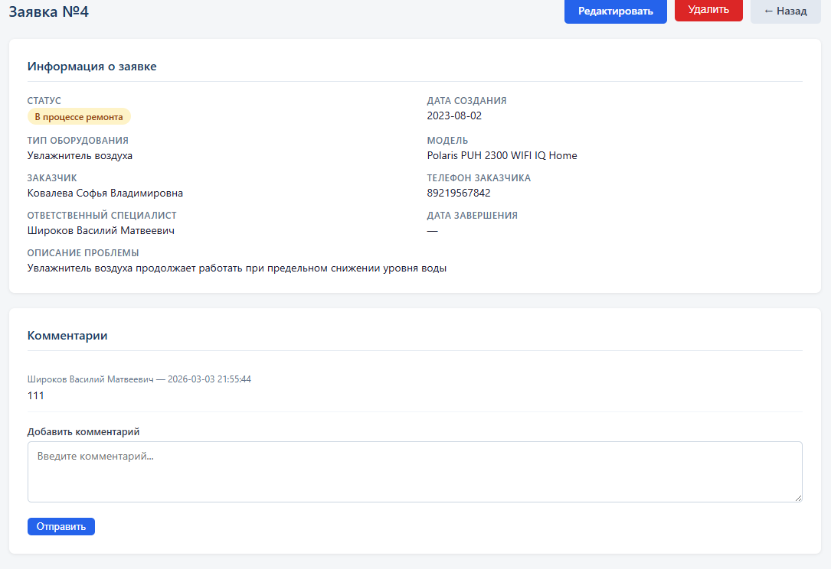

Рисунок 2.6 – Карточка заявки

Форма редактирования заявки позволяет изменить статус, назначить специалиста, добавить комплектующие. При установке статуса «Завершена» дата завершения устанавливается автоматически (Рисунок 2.7).

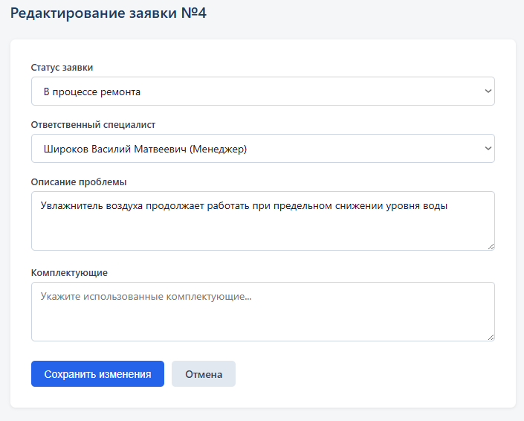

Рисунок 2.7 – Форма редактирования заявки

Страница статистики отображает сводную информацию: общее количество заявок, распределение по статусам и типам оборудования. Доступна Администратору, Менеджеру и Оператору (Рисунок 2.8).

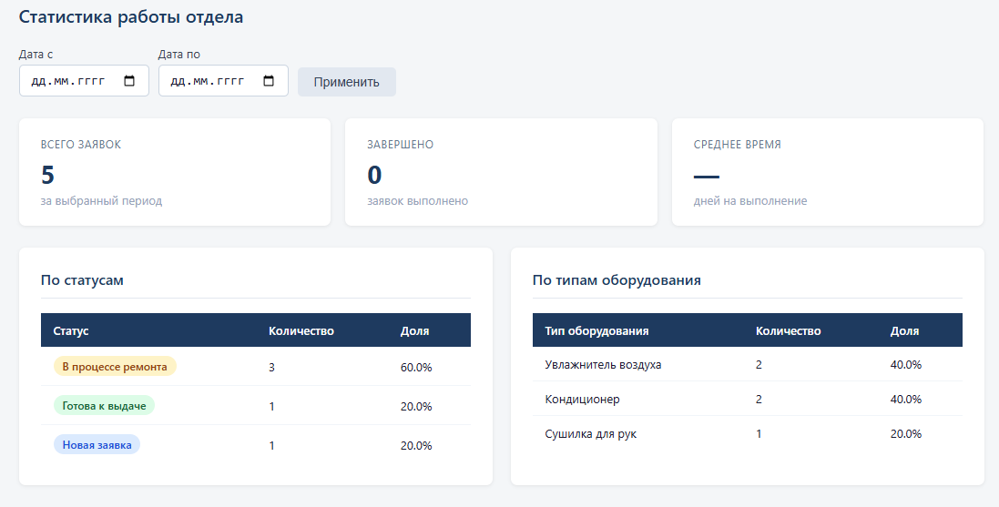

Рисунок 2.8 – Страница статистики

Страница управления пользователями отображает список всех зарегистрированных пользователей с их ролями. Позволяет создавать новые учётные записи и удалять существующие. Доступна только Администратору (Рисунок 2.9).

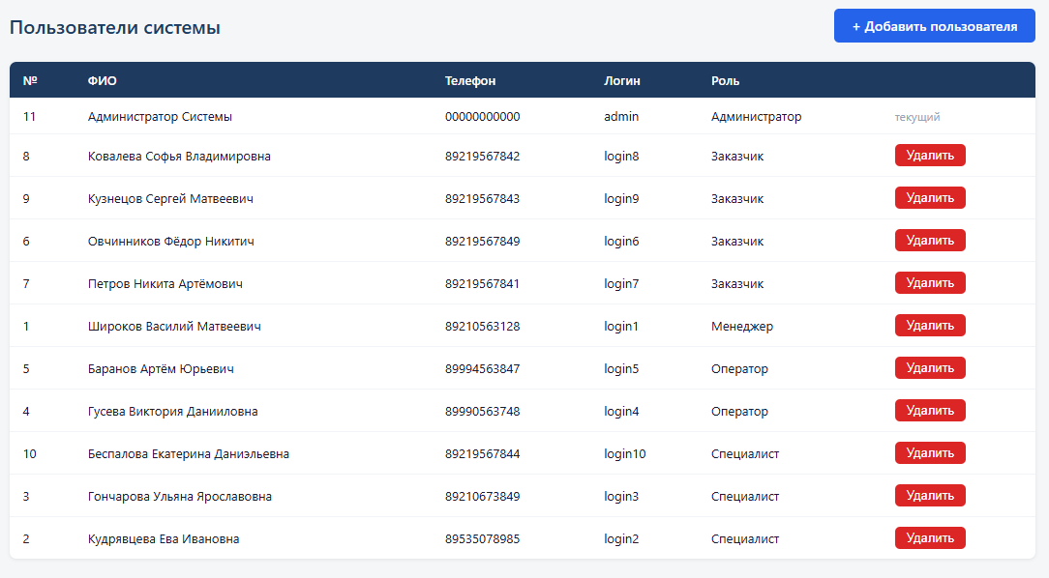

Рисунок 2.9 – Страница управления пользователями

Страница QR-кода формирует QR-код с помощью сервиса api.qrserver.com для ссылки на форму оценки качества обслуживания (Рисунок 2.10).

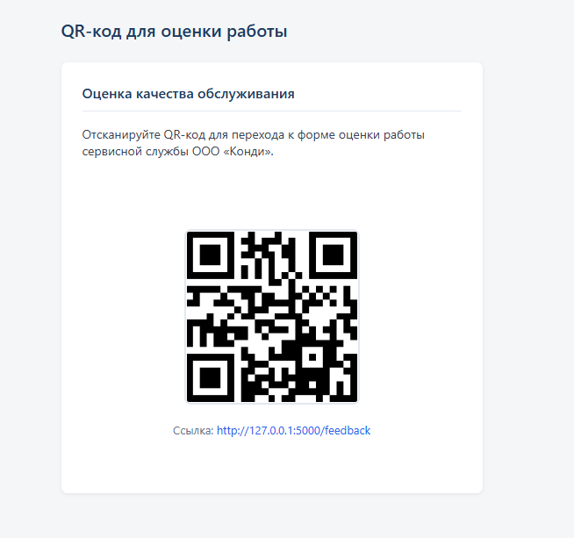

Рисунок 2.10 – Страница QR-кода

Реализованные функции системы

2.4.1 Основные функции и серверная часть
В рамках разработки реализованы следующие основные функции:
- авторизация пользователей с проверкой логина и пароля, хешированного SHA-256;
- разграничение прав доступа для пяти ролей;
- создание заявки с автоматической установкой даты и статуса «Новая заявка»;
- просмотр списка заявок с фильтрацией по статусу и типу оборудования, поиском по тексту;
- редактирование заявки: смена статуса, назначение специалиста, добавление комплектующих;
- автоматическая установка даты завершения при переводе заявки в статус «Завершена»;
- удаление заявки (только Администратор) с каскадным удалением комментариев;
- добавление комментариев к заявке с фиксацией автора и времени;
- управление пользователями: создание, просмотр, удаление учётных записей;
- страница статистики с распределением по статусам и типам оборудования;
- генерация QR-кода для оценки качества обслуживания;
- резервное копирование базы данных через скрипт backup_db.py.

Ключевые фрагменты серверной части приложения, инициализация приложение и подключение к БД представлено на листинге 2.1.

Листинг 2.1 – HTML-структура основного контейнера и таблицы
app = Flask(__name__)
app.secret_key = 'kondee_secret_key_2024'

DB_PATH = os.path.join(os.path.dirname(__file__), 'database', 'kondee.db')

def get_db():
conn = sqlite3.connect(DB_PATH)
conn.row_factory = sqlite3.Row
conn.execute("PRAGMA foreign_keys = ON")
return conn

sqlite3.Row позволяет обращаться к полям результата по имени столбца (например row['fio']), что делает код более читаемым. PRAGMA foreign_keys = ON включает поддержку внешних ключей в SQLite.
Декоратор разграничения доступа представлен в листинге 2.2. Декоратор принимает список допустимых ролей и проверяет роль текущего пользователя из сессии. Если пользователь не авторизован — редирект на страницу входа. Если роль не соответствует — сообщение об ошибке и редирект на главную.

Листинг 2.2 – Декоратор
def role_required(*roles):
def decorator(f):
@wraps(f)
def decorated_function(*args, **kwargs):
if 'user_id' not in session:
return redirect(url_for('login'))
if session.get('role') not in roles:
flash('У вас недостаточно прав для выполнения этого действия.', 'danger')
return redirect(url_for('dashboard'))
return f(*args, **kwargs)
return decorated_function
return decorator

Авторизация пользователя представлена в листинге 2.3. Пароль хешируется SHA-256 перед сравнением с базой. Параметризованный запрос (?) защищает от SQL-инъекций. При успешном входе данные пользователя сохраняются в сессии Flask.

Листинг 2.3 – Авторизация пользователя
@app.route('/', methods=['GET', 'POST'])
def login():
if request.method == 'POST':
login_val = request.form['login']
password = hashlib.sha256(
request.form['password'].encode()
).hexdigest()
db = get_db()
user = db.execute(
'SELECT * FROM users WHERE login=? AND password=?',
(login_val, password)
).fetchone()
db.close()
if user:
session['user_id'] = user['user_id']
session['fio'] = user['fio']
session['role'] = user['role']
return redirect(url_for('dashboard'))
flash('Неверный логин или пароль.', 'danger')
return render_template('login.html')

Список заявок с фильтрацией представлен в листинг 2.4. Запрос динамически строится в зависимости от роли и параметров фильтрации. Для роли «Заказчик» автоматически добавляется условие client_id = текущий_пользователь.

Листинг 2.4 – Список заявок
@app.route('/dashboard')
@role_required('Администратор','Менеджер','Оператор','Специалист','Заказчик')
def dashboard():
db = get_db()
role = session['role']
status = request.args.get('status', '')
search = request.args.get('search', '')
query = '''SELECT r.*, u.fio AS client_fio, m.fio AS master_fio
FROM requests r
JOIN users u ON r.client_id = u.user_id
LEFT JOIN users m ON r.master_id = m.user_id
WHERE 1=1'''
params = []
if role == 'Заказчик':
query += ' AND r.client_id = ?'
params.append(session['user_id'])
if status:
query += ' AND r.request_status = ?'
params.append(status)
if search:
query += ''' AND (r.request_id LIKE ? OR u.fio LIKE ?
OR r.problem_description LIKE ?)'''
params += [f'%{search}%', f'%{search}%', f'%{search}%']
query += ' ORDER BY r.start_date DESC'
requests_list = db.execute(query, params).fetchall()
db.close()
return render_template('dashboard.html',
requests=requests_list,
selected_status=status,
search=search)

Создание новой заявки представлено в листинге 2.5. Дата создания устанавливается автоматически через datetime.now(). Статус по умолчанию — «Новая заявка». client_id берётся из сессии текущего пользователя.

Листинг 2.5 – Создание новой заявки
@app.route('/requests/new', methods=['GET', 'POST'])
@role_required('Администратор', 'Оператор', 'Заказчик')
def request_new():
if request.method == 'POST':
db = get_db()
db.execute('''INSERT INTO requests
(start_date, climate_tech_type, climate_tech_model,
problem_description, request_status, client_id)
VALUES (?,?,?,?,?,?)''', (
datetime.now().strftime('%Y-%m-%d'),
request.form['climate_tech_type'],
request.form['climate_tech_model'],
request.form['problem_description'],
'Новая заявка',
session['user_id']
))
db.commit()
db.close()
flash('Заявка успешно создана.', 'success')
return redirect(url_for('dashboard'))
return render_template('request_form.html')

Изменение статуса и автоустановка даты завершения представлено в листинге 2.6. При установке статуса «Завершена» дата завершения записывается автоматически. В остальных случаях поле completion_date остаётся NULL.

Листинг 2.6 – Изменение статуса заявки
@app.route('/requests/<int:request_id>/edit', methods=['GET','POST'])
@role_required('Администратор', 'Менеджер', 'Оператор')
def request_edit(request_id):
if request.method == 'POST':
new_status = request.form['request_status']
completion_date = None
if new_status == 'Завершена':
completion_date = datetime.now().strftime('%Y-%m-%d')
db = get_db()
db.execute('''UPDATE requests SET
request_status=?, master_id=?,
repair_parts=?, completion_date=?
WHERE request_id=?''', (
new_status,
request.form.get('master_id') or None,
request.form.get('repair_parts'),
completion_date,
request_id
))
Продолжение листинга 2.6
db.commit()
db.close()
flash('Заявка успешно обновлена.', 'success')
return redirect(url_for('request_detail',
request_id=request_id))
...

2.4.2 Описание графической части веб-приложения
Страница авторизации представлена в листинге 2.7. Шаблонизатор Jinja2 отображает flash-сообщения (например «Неверный логин или пароль») в виде цветных блоков над формой. Атрибут required запрещает отправку пустой формы.

Листинг 2.7 – Страница авторизации
<div class="login-container">
<h2>Вход в систему</h2>
{% with messages = get_flashed_messages(with_categories=true) %}
{% if messages %}
{% for category, message in messages %}
<div class="alert alert-{{ category }}">{{ message }}</div>
{% endfor %}
{% endif %}
{% endwith %}
<form method="POST">
<div class="form-group">
<label>Логин</label>
<input type="text" name="login" class="form-control" required>
</div>
<div class="form-group">
<label>Пароль</label>
<input type="password" name="password" class="form-control" required>
</div>
<button type="submit" class="btn btn-primary">Войти</button>
</form>
</div>

Главная страница - список заявок представлено в листинге 2.8. Цикл {% for r in requests %} перебирает список заявок из контекста шаблона. Фильтр badge_class преобразует название статуса в CSS-класс для цветового бейджа. Значение r.master_fio or '—' выводит прочерк если специалист не назначен.

Листинг 2.8 – Главная страница
<!-- Фильтры и поиск -->
<form method="GET" action="/dashboard">
<input type="text" name="search" value="{{ search }}"
placeholder="Поиск по номеру, заказчику...">
<select name="status">
<option value="">Все статусы</option>
{% for s in statuses %}
<option value="{{ s }}"
{% if selected_status == s %}selected{% endif %}>
{{ s }}
</option>
{% endfor %}
</select>
<button type="submit">Найти</button>
</form>

<!-- Таблица заявок -->
{% for r in requests %}
<tr>
<td>{{ r.request_id }}</td>
<td>{{ r.start_date }}</td>
<td>{{ r.climate_tech_type }}</td>
<td>{{ r.client_fio }}</td>
<td>
<span class="badge badge-{{ r.request_status | badge_class }}">
{{ r.request_status }}
</span>
</td>
<td>{{ r.master_fio or '—' }}</td>
<td><a href="/requests/{{ r.request_id }}">Подробнее</a></td>
</tr>
{% endfor %}

Цветовые бейджи статусов и их стили представлены в листинге 2.9. Каждому статусу соответствует отдельный CSS-класс. Цвета выбраны для интуитивного восприятия: серый — новая, синий — в работе, жёлтый — ожидание, зелёный — готова, тёмный — завершена.

Листинг 2.9 – Цветовые бейджи статусов
.badge-new { background-color: #6c757d; color: white; }
.badge-process { background-color: #0d6efd; color: white; }
.badge-waiting { background-color: #ffc107; color: black; }
.badge-ready { background-color: #198754; color: white; }
.badge-done { background-color: #343a40; color: white; }

.badge {
padding: 4px 10px;
border-radius: 12px;
font-size: 12px;
font-weight: 500;
}

Карточка заявки и блок комментариев представлен в листинге 2.10. Блок {% else %} у цикла for срабатывает когда список пуст. Форма комментария отображается только для ролей, имеющих право оставлять комментарии, — проверка выполняется прямо в шаблоне через session.role.

Листинг 2.10 – Карточка заявки
. <!-- Комментарии -->
{% for c in comments %}
<div class="comment-block">
<strong>{{ c.master_fio }}</strong>
<span class="text-muted">{{ c.created_at }}</span>
<p>{{ c.message }}</p>
</div>
{% else %}
<p>Комментариев пока нет.</p>
{% endfor %}

<!-- Форма добавления комментария -->
{% if session.role in ['Специалист','Менеджер','Администратор'] %}
<form method="POST" action="/requests/{{ request.request_id }}/comment">
<textarea name="message" rows="3" required></textarea>
<button type="submit">Добавить комментарий</button>
</form>
{% endif %}

Тестирование программного продукта

2.5.1 Методология тестирования
Тестирование программного продукта проводилось методом функционального тестирования — проверки соответствия реализованного функционала требованиям технического задания. Для каждого тестового случая определялись: входные данные, ожидаемый результат и фактический результат.
Тестирование проводилось по следующим направлениям:
- тестирование авторизации и разграничения прав доступа;
- тестирование создания, редактирования и удаления заявок;
- тестирование поиска и фильтрации заявок;
- тестирование работы с комментариями;
- тестирование управления пользователями;
- тестирование статистики и QR-кода.
2.5.2 Результаты тестирования
Всего было выполнено 20 тестовых случаев. Результаты тестирования представлены в таблице 2.2.
Таблица 2.2 – Результаты функционального тестирования
№ | Описание теста | Ожидаемый результат | Фактический результат
1 | Вход с верными данными admin/admin | Переход на dashboard | Соответствует
2 | Вход с неверным паролем | Сообщение об ошибке | Соответствует
3 | Доступ к /users без авторизации | Редирект на login | Соответствует
4 | Создание заявки Оператором | Заявка добавлена в список | Соответствует
5 | Создание заявки Заказчиком | Заявка добавлена, видна только своя | Соответствует
6 | Изменение статуса заявки на «Завершена» | Дата завершения установлена автоматически | Соответствует
7 | Поиск заявок по тексту | Отображены только совпадающие заявки | Соответствует
8 | Фильтрация по статусу | Отображены только нужные заявки | Соответствует
9 | Добавление комментария Специалистом | Комментарий появился в карточке | Соответствует
10 | Удаление заявки Администратором | Заявка удалена из списка | Соответствует
11 | Попытка удаления заявки Оператором | Отказ в доступе (403) | Соответствует
12 | Создание нового пользователя | Пользователь появился в списке | Соответствует
13 | Создание пользователя с существующим логином | Сообщение об ошибке | Соответствует
14 | Удаление собственной учётной записи | Сообщение «нельзя удалить себя» | Соответствует
Продолжение таблицы 2.2
15 | Просмотр статистики Менеджером | Данные по статусам и типам отображены | Соответствует
16 | Попытка просмотра статистики Заказчиком | Пункт меню скрыт, доступ запрещён | Соответствует
17 | Назначение специалиста на заявку | Специалист отображается в карточке | Соответствует
18 | Резервное копирование БД (backup_db.py) | Файл резервной копии создан | Соответствует
19 | Отображение QR-кода | QR-код сгенерирован и отображён | Соответствует
20 | Выход из системы | Сессия завершена, редирект на login | Соответствует

По результатам тестирования все 20 тестовых случаев пройдены успешно. Процент успешно пройденных тестов составил 100%. Критических ошибок и отклонений от требований технического задания не выявлено.

Заключение

В ходе учебной практики было разработано полнофункциональное веб-приложение для учёта заявок на ремонт климатического оборудования ООО «Конди». Все задачи, поставленные в начале практики, выполнены в полном объёме.

В процессе разработки были достигнуты следующие результаты:
- проведён анализ предметной области и бизнес-процессов сервисного центра по ремонту климатического оборудования;
- спроектирована база данных в третьей нормальной форме, включающая три связанные таблицы: users, requests, comments;
- реализовано разграничение прав доступа для пяти ролей пользователей с использованием декораторов Flask;
- разработан интуитивно понятный веб-интерфейс с цветовой индикацией статусов заявок;
- реализован полный набор функций для управления заявками: создание, просмотр, редактирование, удаление, поиск, фильтрация;
- реализована функция резервного копирования базы данных;
- проведено функциональное тестирование (20 тест-кейсов, 100% пройдено);
- оформлена документация: протокол тестирования, руководство системному программисту, варианты модификации ПО, оценка качества кода.

Разработанное приложение соответствует всем требованиям технического задания и может быть использовано в реальных условиях сервисного центра. Средняя оценка качества программного кода по ГОСТ Р ИСО/МЭК 25010-2015 составила 4,58 из 5,00.

В ходе практики были закреплены и углублены знания по следующим дисциплинам: разработка веб-приложений на Python/Flask, проектирование баз данных, разработка пользовательского интерфейса, тестирование программного обеспечения, оформление технической документации.

Перспективами развития системы являются: добавление системы email-уведомлений, экспорт отчётов в Excel и PDF, мобильный интерфейс (PWA), расширение функционала роли Менеджера по качеству.

Библиография

1 Официальная документация Flask. — URL: https://flask.palletsprojects.com (дата обращения: 04.03.2026).
2 Официальная документация SQLite. — URL: https://www.sqlite.org/docs.html (дата обращения: 04.03.2026).
3 Официальная документация Python 3.11. — URL: https://docs.python.org/3.11 (дата обращения: 04.03.2026).
4 Jinja2 Template Designer Documentation. — URL: https://jinja.palletsprojects.com (дата обращения: 04.03.2026).
5 ГОСТ Р ИСО/МЭК 25010-2015. Системная и программная инженерия. Требования и оценка качества систем и программного обеспечения (SQuaRE). Модели качества систем и программных продуктов. — М.: Стандартинформ, 2016.
6 ГОСТ 19.503-79. Руководство системного программиста. Требования к содержанию и оформлению. — М.: Стандартинформ, 1979.
7 Лукьянова Е. А. Разработка веб-приложений на Python. — М.: ДМК Пресс, 2022. — 320 с.
8 Гринфельд М. Flask: разработка веб-приложений на Python. — СПб.: Питер, 2023. — 256 с.

Приложение А
Листинг программы

Данные таблиц базы данных:

def _import_initial_data(cursor):
users = [
('Широков Василий Матвеевич', '89210563128', 'login1', 'pass1', 'Менеджер'),
('Кудрявцева Ева Ивановна', '89535078985', 'login2', 'pass2', 'Специалист'),
('Гончарова Ульяна Ярославовна', '89210673849', 'login3', 'pass3', 'Специалист'),
('Гусева Виктория Данииловна', '89990563748', 'login4', 'pass4', 'Оператор'),
('Баранов Артём Юрьевич', '89994563847', 'login5', 'pass5', 'Оператор'),
('Овчинников Фёдор Никитич', '89219567849', 'login6', 'pass6', 'Заказчик'),
('Петров Никита Артёмович', '89219567841', 'login7', 'pass7', 'Заказчик'),
('Ковалева Софья Владимировна', '89219567842', 'login8', 'pass8', 'Заказчик'),
('Кузнецов Сергей Матвеевич', '89219567843', 'login9', 'pass9', 'Заказчик'),
('Беспалова Екатерина Даниэльевна', '89219567844', 'login10', 'pass10', 'Специалист'),
('Администратор Системы', '00000000000', 'admin', 'admin', 'Администратор'),
]
for fio, phone, login, password, role in users:
cursor.execute(
'INSERT INTO users (fio, phone, login, password, role) VALUES (?,?,?,?,?)',
(fio, phone, login, hash_password(password), role)
)
requests_data = [
(1, '2023-06-06', 'Кондиционер', 'TCL TAC-12CHSA/TPG-W белый',
'Не охлаждает воздух', 'В процессе ремонта', None, None, 2, 7),
(2, '2023-05-05', 'Кондиционер', 'Electrolux EACS/I-09HAT/N3_21Y белый',
'Выключается сам по себе', 'В процессе ремонта', None, None, 3, 8),
(3, '2022-07-07', 'Увлажнитель воздуха', 'Xiaomi Smart Humidifier 2',
'Пар имеет неприятный запах', 'Готова к выдаче', '2023-01-01', None, 3, 9),
(4, '2023-08-02', 'Увлажнитель воздуха', 'Polaris PUH 2300 WIFI IQ Home',
'Увлажнитель воздуха продолжает работать при предельном снижении уровня воды',
'Новая заявка', None, None, None, 8),
(5, '2023-08-02', 'Сушилка для рук', 'Ballu BAHD-1250',
'Не работает', 'Новая заявка', None, None, None, 9),
]
for r in requests_data:
cursor.execute(
'''INSERT INTO requests
(request_id, start_date, climate_tech_type, climate_tech_model,
problem_description, request_status, completion_date, repair_parts,
master_id, client_id)
VALUES (?,?,?,?,?,?,?,?,?,?)''', r
)
comments_data = [
(1, 'Всё сделаем!', 2, 1),
(2, 'Всё сделаем!', 3, 2),
(3, 'Починим в момент.', 3, 3),
]

